Подготовка кадров

МЕЖДУНАРОДНЫЙ СЕМИНАР ПО ASV
Веркор, Франция
ВЛАДИМИР АКИМОВ
Москва

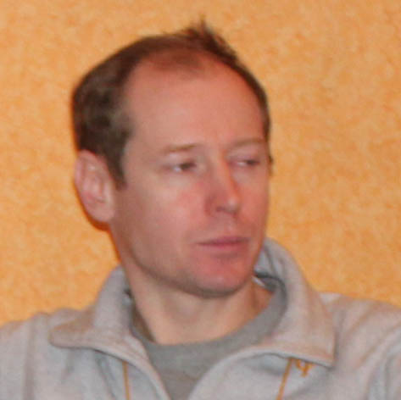
Состоялась поездка группы российских спелеологов во Францию на международный семинар, организуемый SSF (Спелео Спасатели Франции), по специальности ASV (группа первой помощи в пещерах).
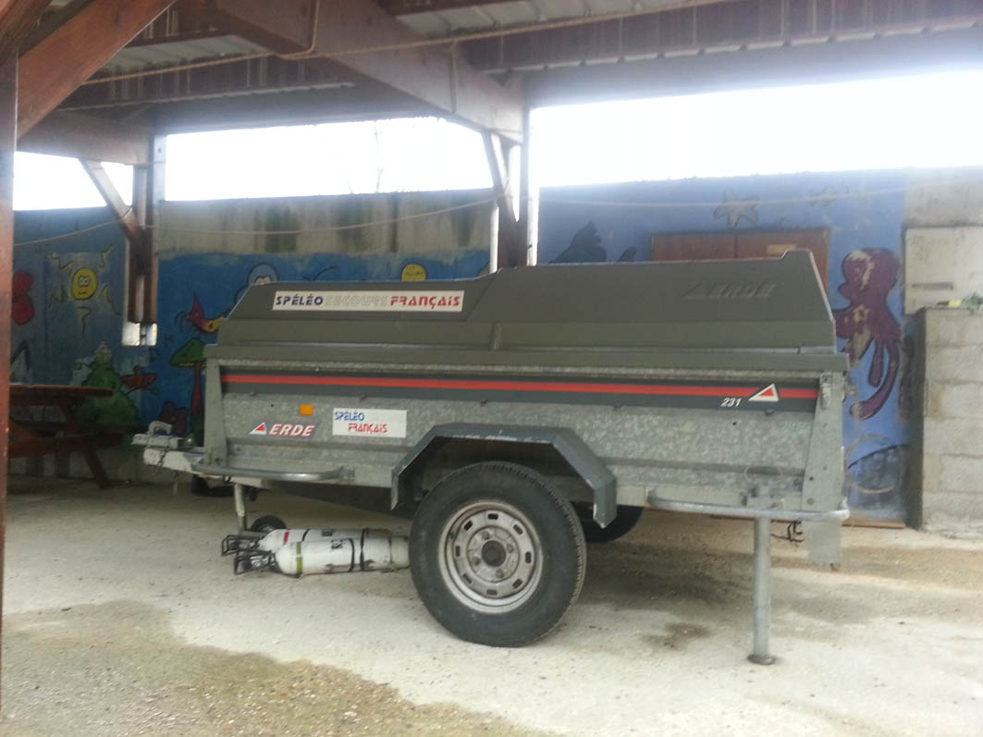
Курс проходил 12 – 15 ноября 2014 г. в местечке Веркор (Альпы, Франция). Длился четыре дня и включал в себя теоретические и практические занятия в местных пещерах. Параллельно проходил курс Equipe (по транспортировке пострадавшего в носилках в сухих пещерах), аналогичный тем, что проводили Бернар Турт и Серхио Гарсиа де ла Вега в 2004 в Крыму, в 2006 в Красноярске и в 2008 в Челябинске.
Чуть ранее читался курс Transmition (подземная связь), который мы не застали.
Сюда съехались люди из Мексики, Бразилии, Чехии, Румынии, Англии, Канады, Испании, России и Украины (мы были очень рады встретить там Катю Медведеву).
Такие международные семинары SSF проводит раз в два года.
Побудительные причины
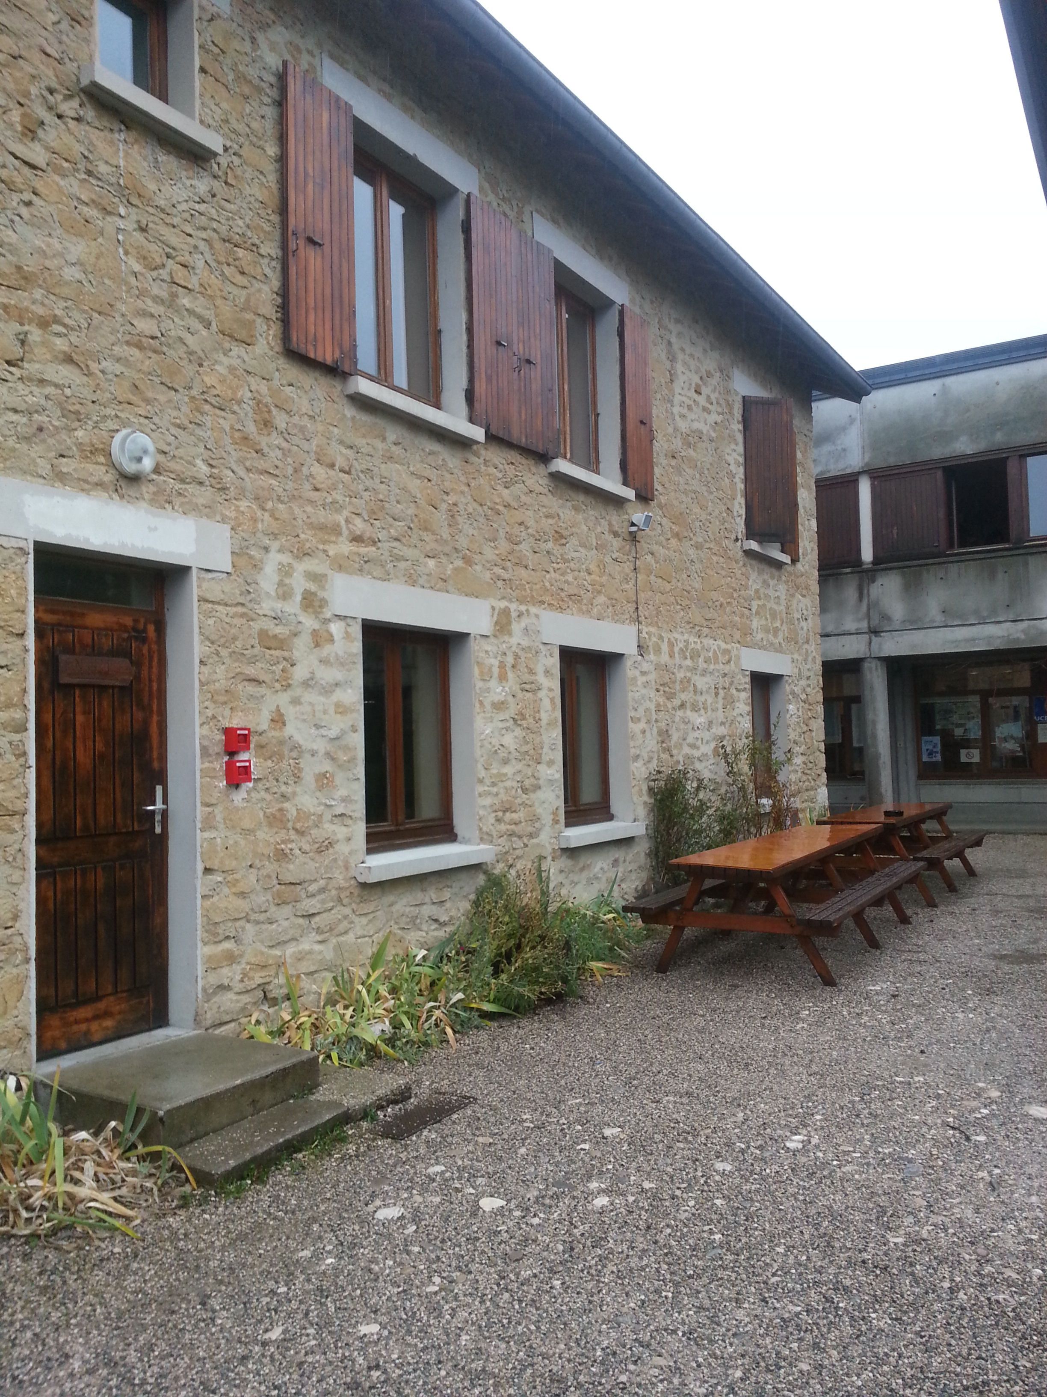

1.В ходе семинара по засифонным спасам в Судаке 14 - 21 сентября 2013 года мы узнали много нового о системе обучения в SSF. Оказывается, там читают не только общий курс по транспортировке носилок в пещерах, но и по другим специализациям, которые в нашей стране еще представлены не были. Например, курс ASV (группа первой помощи). Нам стало интересно изучить этот курс. Интересно было узнать и как строится учебный процесс, структуру и методы преподнесения материала и что такое сам этот международный семинар.
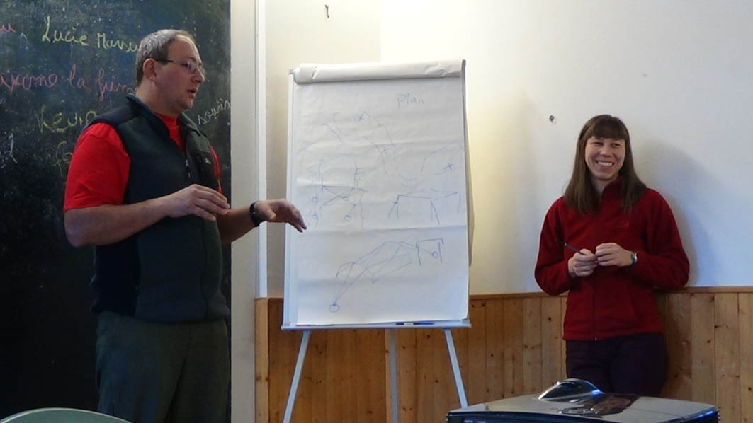

2. В ходе того же судакского семинара были заметны некоторые отличия в технике по сравнению с тем, как преподавали тот же Бернар Турт с Серхио в 2004, 2006 и 2008 гг. Техника постоянно развивается и совершенствуется. Нам стало интересно ознакомиться с этими отличиями. Катя Медведева приехала на курс Бернара с такой же точно целью. И этих изменений записала в первый же вечер три страницы мелким почерком (но списать так и не дала, как ни просили). ;)

3. В нашей стране на данный момент очень мало инструкторов, владеющих техникой SSF (или, может быть правильнее ее называть европейской, но SSF проще), которые бы обучали других. Имеются различия в понимании техники этими инструкторами. Было желание узреть последние новшества у идеологов техники и отталкиваться уже от "последней версии" в процессе подготовки наших инструкторов (прийти на месте к общему пониманию).

В ходе подготовки к поездке планировалось:
1. Встретиться с руководством SSF и завязать более тесные контакты для плодотворного сотрудничества. Еще летом было озвучено, что SSF активно помогает другим странам в создании структуры спелеоспасателей и ее легализации по международным каналам.
2. Согласовать проведение учебного семинара 3-12 июля в урочище Сумган-Кутук (Урал), куда летом специально выезжали преподаватели Жан-Мишель и Мариэль, по трем специализациям: общий курс по спасению и транспортировке пострадавшего в пещерах, группа первой помощи и по засифонным спасам.
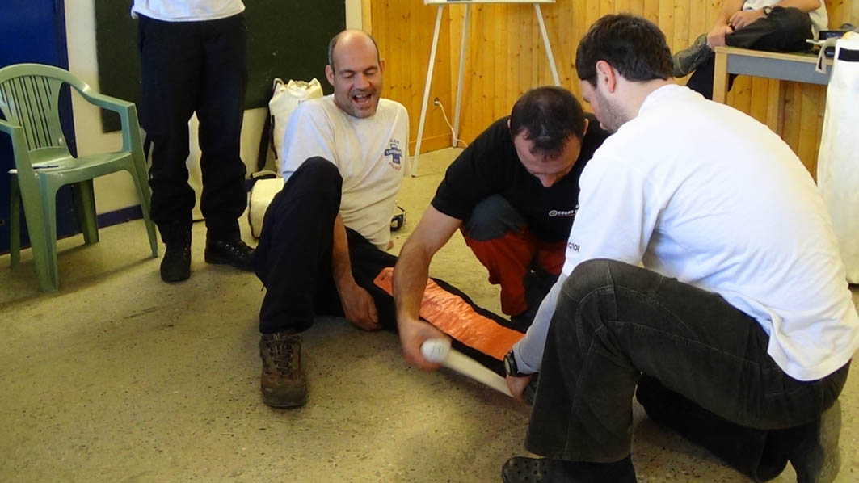
3. Нам обещали организовать встречу с человеком, который занимается в FFS вопросом страхования. Мы хотели выведать нюансы и схемы для переговоров со страховыми организациями у нас. К сожалению, он не смог приехать.
4. Нам обещали устроить участие во французской тренировочной операции по спасению в пещерах (см. в предыдущем сообщении). Мы хотели увидеть как все устроено в реальной французской жизни. Как осуществляется сотрудничество с властями и т.д.
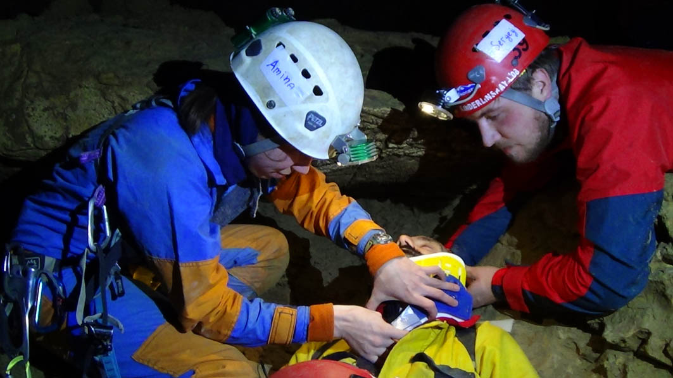
5. Нас обещали познакомить с руководством официальных спасателей департамента и показать их центр (см. предыдущее сообщение).
6. С нами провели индивидуальные занятия, ознакомившие нас с местной спецификой исследовательских и спасательных работ.
7. Нам обещали экскурсию по местным пещерам. Нам было интересно посмотреть, чем же отличаются французские пещеры от наших..
8. Нам обещали "нырялку" в сифоны. Нам было интересно, чем отличаются французские сифоны от наших. (См. предыдущее сообщение).
А еще нам было интересно просто, по человечески познакомится с французскими спелеологами, природой Франции, и конечно с ее кухней...

15 ноября последний день занятий. Нашу делегацию принимающая сторона поставила перед фактом, что в 18.00 нас ждут в 170 км от Веркора: столы накрыты, глинтвейн подогрет, гости подтягиваются... Очевидно, посчитали, что на одного пострадавшего в большой тренировочной операции Бернара Турта дюжины чехов ASV-шников будет вполне достаточно.

Поэтому мы не смогли принять участие в общей заключительной тренировочной спасоперации и ограничились половиной дня теории.
Тем не менее, нам на следующий день предстояла аналогичная операция в пещере Мильда.
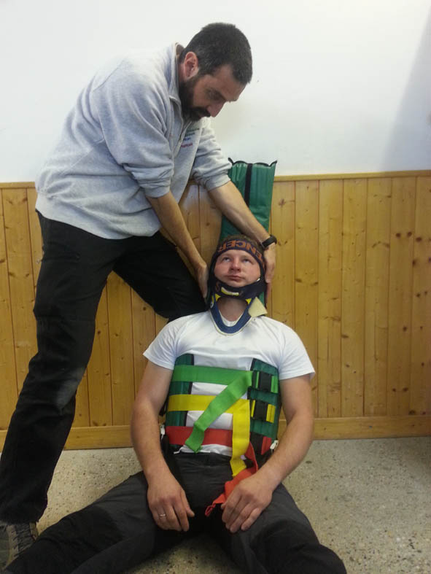
На спелеовечеринке нас представили спелеообщественности департамента и перезнакомили с местными спелеосветилами. По итогам встречи мы уже приглашены в китайскую экспедицию и есть планы посетить пещеры Мирольда и Жан-Бернар (Франция).

16 ноября - мы приняли участие в тренировочной спасательной операции в пещере Мильда (департамент l ` Ain ). Такие тренировки организуются минимум раз в год руководством SSF в регионе совместно с пожарной службой для отработки навыков транспортировки в пещерах и взаимодействия с государственными структурами. На этот раз сроки проведения операции любезно подогнали под наш приезд. Нас разместили по разным участкам пещеры и перемешали с французами. Ира опять выполняла роль пострадавшей, Амина – в группе А SV , Филипп контролировал весь процесс как технический советник (самый большой начальник в иерархии спасоперации в SSF ), остальные готовили навеску под носилки и осуществляли транспортировку пострадавшей.
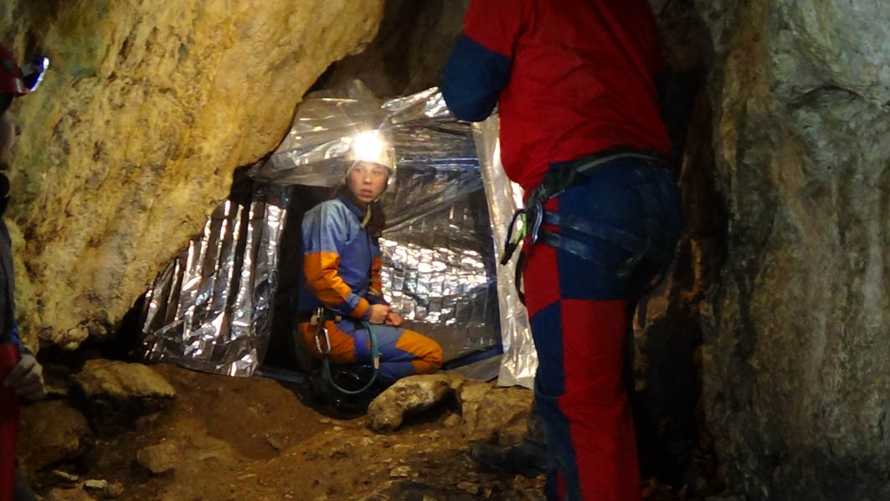

17 ноября – нашей делегации устроили встречу с официальными лицами департамента l ` Ain – начальниками «пожарников» и представителем префекта. Устроили экскурсию по генеральному комплексу официальных спасателей, показали и рассказали, как все устроено и как работает. Надо отметить, что самый главный начальник «пожарников» (в звании полковник) лично присутствовал накануне на тренировочной операции в Мильде. Вечером нас перевезли в местный центр «пожарников», где также провели подробную экскурсию. Особый наш интерес вызвала машина для команды « GRIMP », снаряженной для спасения как в городских условиях, так и в горах и пещерах. Для нас все достали, показали и рассказали «что, как и почему». Все снаряжение, естественно, сертифицировано и содержится под строгим контролем. Однако, что примечательно, некоторые изделия, например, складные носилки для эвакуации на вертолете или трипод с регулируемым углом наклона, выполнены по проектам этих самых пожарников.

18 ноября - для нас устроили экскурсию по местным красотам. Мы прошли по маршруту «Via Ferata» в живописнейшем ущелье с крутыми отвесными скалами и огромным водопадом. Нас провели в красивейшую пещеру Arc , обнаруженную всего два года назад, и куда еще не ступала нога иностранца (не француза). Провели по заброшенным со времен первой мировой войны тоннелям, прорубленным сквозь скалы. Уставших к вечеру от обилия новых впечатлений, нас отвезли на местную спелеологическую конференцию, где мы тоже сделали доклады о методике наших тренировок и об отечественном движении спелеоспасателей. После конференции прошел брифинг – разбор тренировочной спасоперации в Мильде. Филипп проявил свою компетентность, указав местным руководителям SSF на грубые нарушения и ошибки спелеологов - участников тренировки.

19 ноября улетели на родину ленинградцы – Филипп, Амина и Ира. На работу уехал Юра. Для оставшихся членов нашей группы гостеприимные хозяева - Жан-Мишель и Мариэль – устроили затяжной праздник, состоящий из знакомства с местной национальной кухней, посещением пещер, нырянием в сифоны и осмотр местных достопримечательностей. Нас продолжали знакомить с корифеями местной спелеологии, водили по гостям. Везде мы встречали радушие и интерес к нам и нашему делу. Жерар – основатель и президент местной федерации – показал нам свою замечательную коллекцию ископаемых и минералов. Заметив наш интерес и в этой области, нас отвезли на место раскопок.
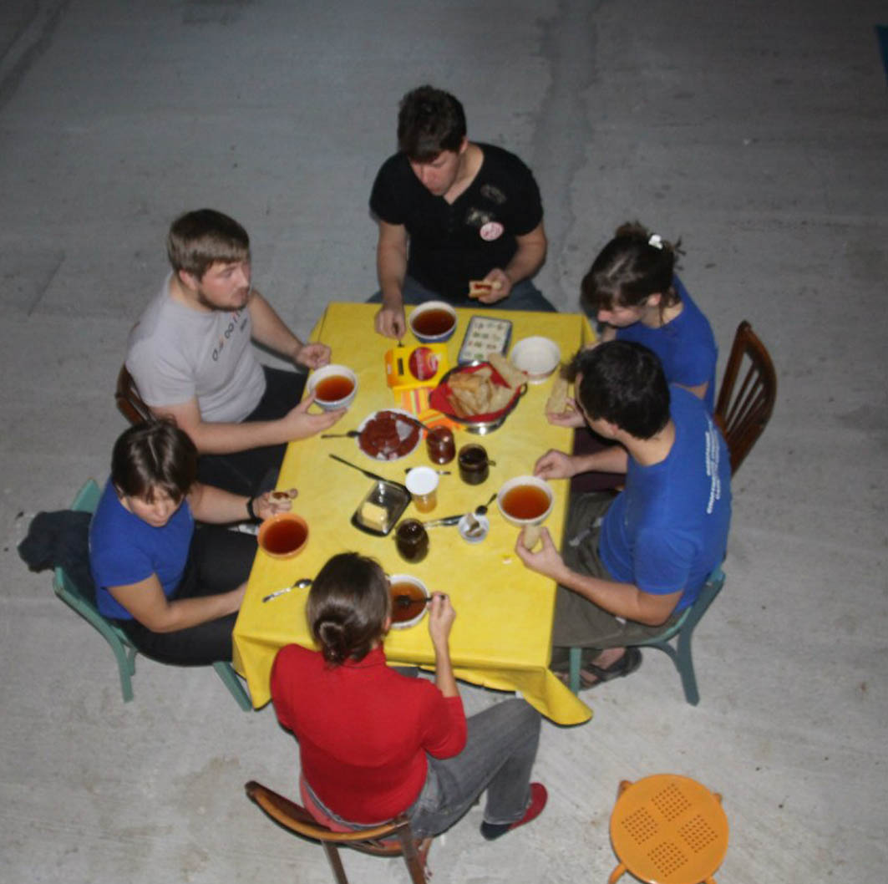
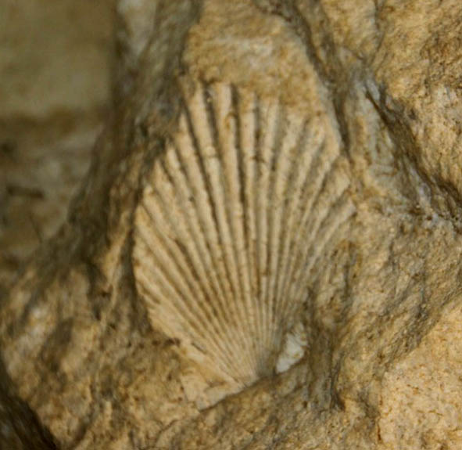

Как не хотелось побыть на этом празднике еще, но пришлось возвращаться, к своим родным проблемам. Выехав 22-го в ночь и погуляв день по Праге, 25 утром мы были в Москве. Для нас на этом путешествие закончилось. Сергею предстояло еще сутки добираться домой в Уфу.
Состав группы:

Акимов Владимир (Москва)
Домарацкий Константин (Москва)
Саневич Григорий (Москва)
Рычагов Сергей (Уфа)
Чередниченко Филипп (Ленинград / СПб)
Чанышева Амина (Ленинград / СПб)
Ермакова Ира (Ленинград / СПб)
Мальчиков Юрий (Симферополь)

